Дистанционное обучение по дополнительной общеобразовательной программе «Радуга творчества»
Группы 1, 4, 5, 6, 8 (возраст - 8-11лет)
Тема. Игрушка с использованием тяжелых тканей
Этапы работы:
- подбор материала и подготовка его к работе;
- раскрой деталей;
- сшивание деталей;
- придание формы отдельным деталям;
- сборка изделия;
- оформление изделия.
Продолжительность исполнения: 8 часов
Здравствуйте дорогие ребята. Я приглашаю вас в необыкновенный увлекательный мир, населенный вашими лучшими друзьями – забавными игрушками. А самое удивительное то, что их вы сможете сделать сами своими руками. Для этого надо немножко фантазии, терпения и старания.
Попробуем начать вместе, и вы почувствуете радость творческого процесса, увидите, как разрозненные кусочки материи в ваших руках приобретают знакомые очертания и превращаются, словно по волшебству, в прекрасные игрушки.
Уже совсем скоро все кругом зацветет и зазеленеет, этого времени все ждут с особым трепетом, а, чтобы приближение весны не заставило себя ждать и для того, чтобы создать в своем доме весеннее настроение, предлагаю сшить вот такой замечательный букетик тюльпанов.

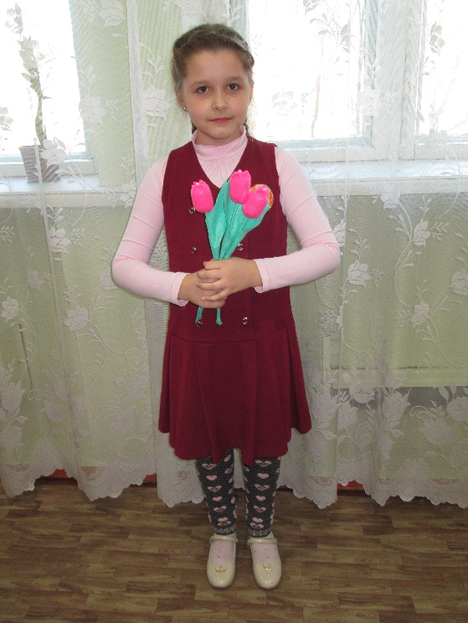
Работа проста в изготовлении и не требует особых затрат.
Материалы и инструменты:
Для работы нам понадобятся: фетр двух цветов - зеленый для листьев и стеблей, яркий для бутонов — цвет на ваше усмотрение (можно заменить фетр вискозными хозяйственными салфетками);
Капсула киндер-сюрприза;
Ножницы:
Нитки в цвет ткани;
Игла;
Деревянные шпажки для шашлычков;

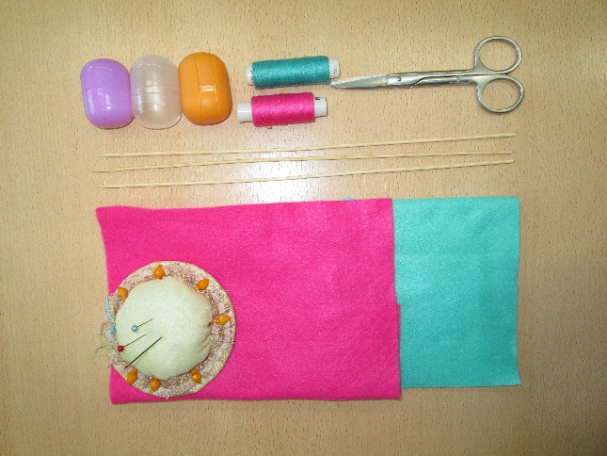
Итак, начнем! Для начала ознакомимся с выкройкой.
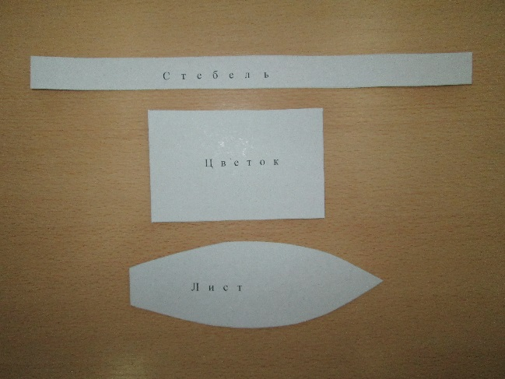

Переведем выкройку на фетр и вырежем. Положите выкройки на изнаночную сторону материала и обведите их ручкой или карандашом. Линии делайте точными и тонкими, чтобы не получилось искажений. Старайтесь экономичнее использовать материал и располагать детали ближе друг к другу. Ткань раскраивайте широко, разводя рукоятки ножниц, тогда линии срезов получатся ровными и плавными.
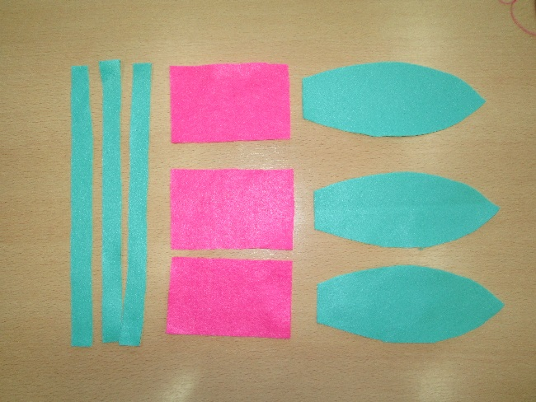

Вот такие детали выкройки у меня получились.
Итак, начинаем шить тюльпан!
Складываем деталь цветка пополам, прошиваем сторону параллельную сгибу петельным швом.

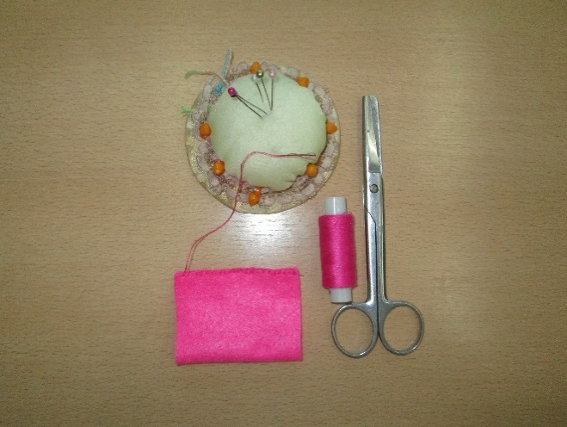
Один край свободной стороны прошиваем швом «Вперед иголка».
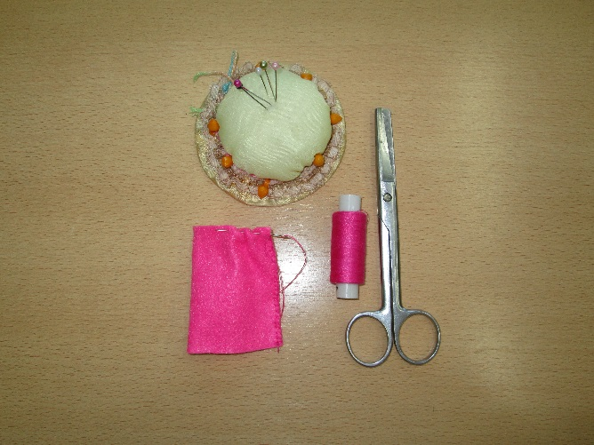
Стягиваем нитку, выворачиваем нашу деталь.
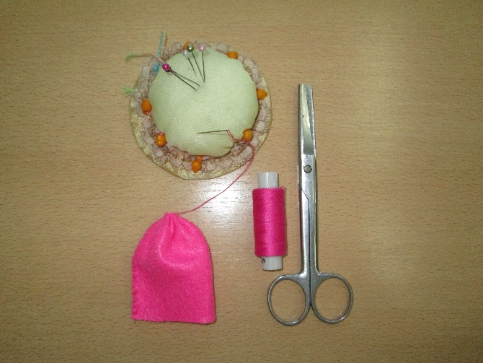
Вкладываем в мешочек капсулу киндер-сюрприза.
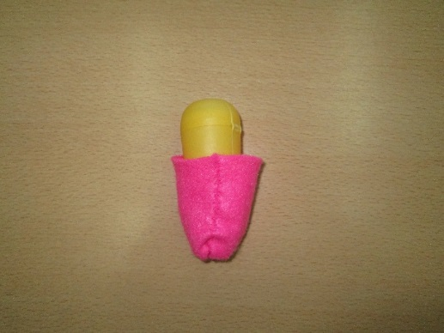
Как показано на рисунке, по центру стягиваем сначала две противоположные стороны.
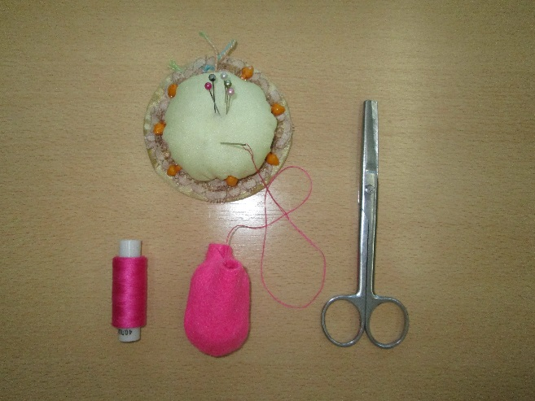
А затем две другие.
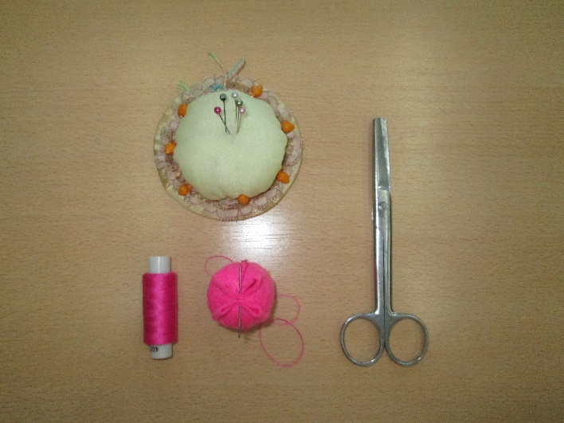
В крышке делаем отверстие при помощи острых ножниц. Затем берем шпажку и вставляем внутрь бутона.
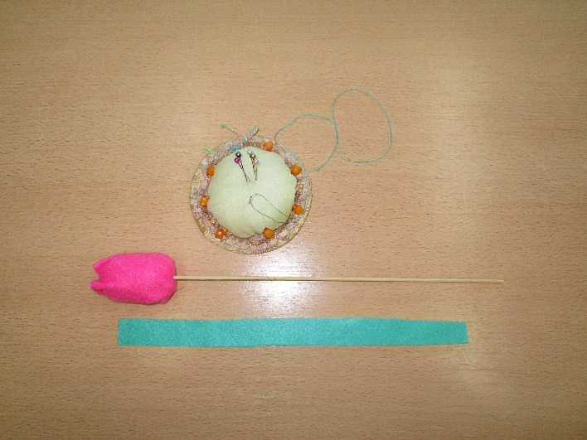

Деталь стебля с помощью потайного шва соединяем с цветком, далее также потайным швом зашиваем стебель.
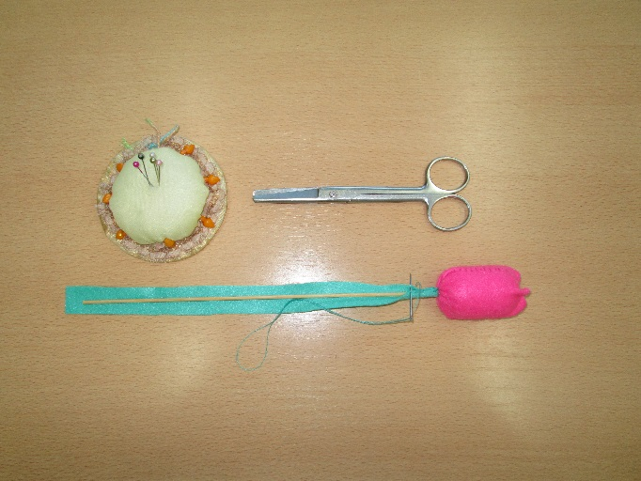
Теперь перейдем к пришиванию листочка. Листок лучше всего разместить от середины и вверх. «Обнимите» нижним краем листика стебелек и начинайте пришивать потайным швом.
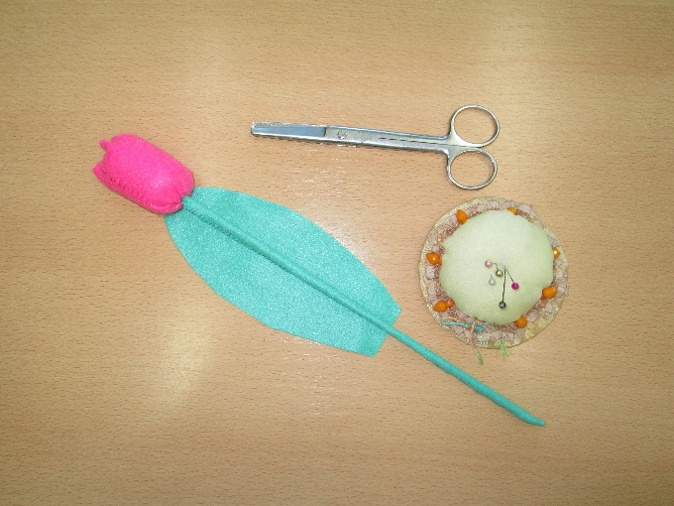
Вот что должно получиться. По вашему желанию, вы, можете украсить цветок полубусинами.
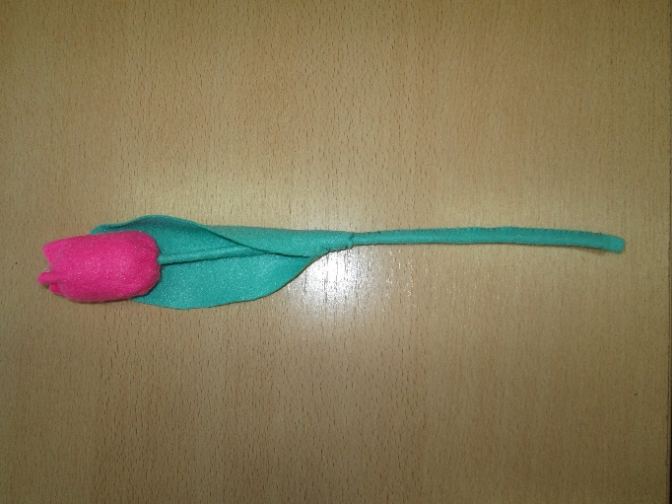
Ну что же, мои поздравления! Наш тюльпан готов! Нежный, весенний и почти как живой!

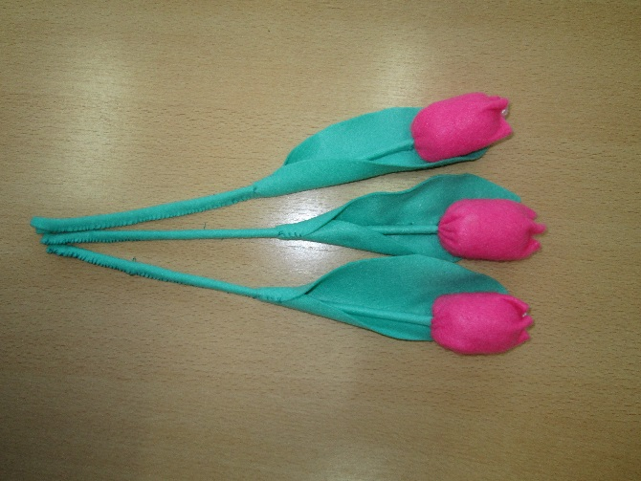
Один тюльпан, конечно, очень красив, но еще лучше смотрятся они букетиком. Дерзайте! Пусть такая красота украсит ваш дом или станет оригинальным подарком близкому человеку.
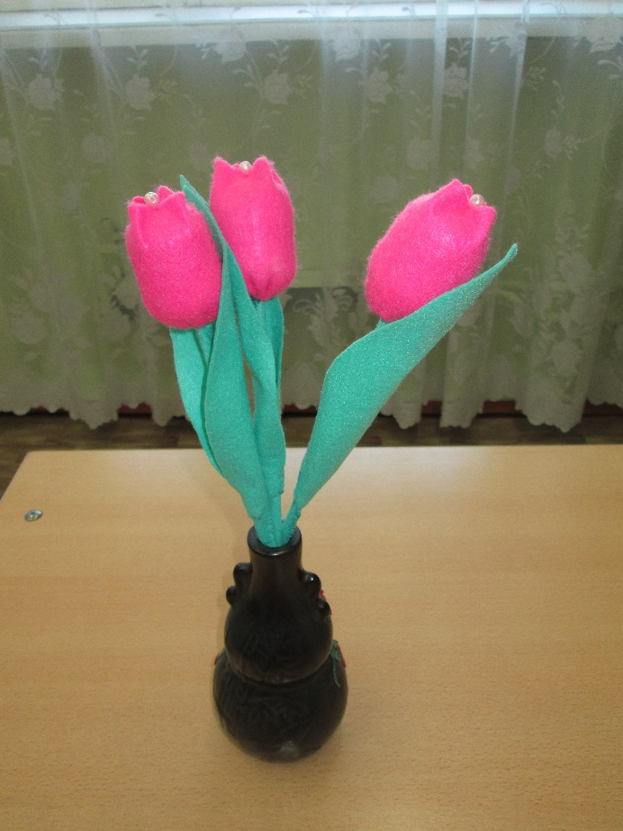
Весеннего настроения Вам и успехов в творчестве!

